Лабораторная работа № 2
«Критерии согласия и однородности выборок»

Студента Корнеева Д.С. группы Б22-511. Дата сдачи: 17.11.2024
Ведущий преподаватель: Трофимов А.Г. оценка: подпись:_______

Вариант № 10

Цель работы: изучение функций Statistics and Machine Learning Toolbox™ MATLAB / Python SciPy.stats для проверки критериев согласия (goodness-of-fit tests) и однородности выборок.

1. Исходные данные

Характеристики наблюдаемой случайной величины X:

Распределение | Параметры | Математическое ожидание, m | Дисперсия, σ²
χ²(5) | k=5 | 5 | 10

Объём выборки n₁ = 300

Примечание: для генерации случайных чисел использовать функции rand, randn, chi2rnd (scipy.stats: uniform.rvs, norm.rvs, chi2.rvs)

Выборочные характеристики:
Среднее, | Оценка дисперсии, s² | Оценка с.к.о., s
5.028 | 9.954 | 3.155

2. Визуальное представление выборки
Гистограммы частот:

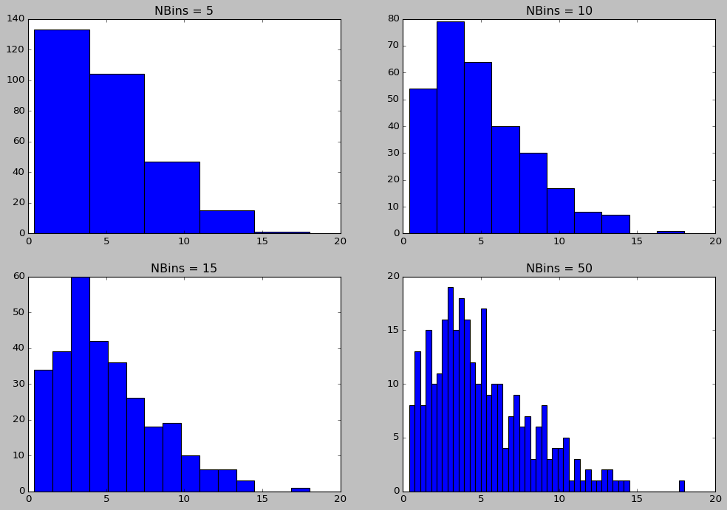
Примечание: для построения гистограмм использовать функцию hist (scipy.stats: histogram; matplotlib.pyplot: hist)

3. Критерий хи-квадрат

а) Статистическая гипотеза: H₀: X ~ N(m, σ)
Число интервалов группировки | Выборочное значение статистики критерия | p-value | Статистическое решение при  α = 0.05 | Ошибка стат. решения
5 | 35.581 | 0.000 | 𝐻о отвергается | нет
10 | 38.108 | 0.000 | 𝐻о отвергается | нет
15 | 41.274 | 0.000 | 𝐻о отвергается | нет
50 | 55.158 | 0.000 | 𝐻о отвергается | нет

б) Статистическая гипотеза: H₀: X ~ R
Число интервалов группировки | Выборочное значение статистики критерия | p-value | Статистическое решение при  α = 0.05 | Ошибка стат. решения
5 | 401.519 | 0.000 | 𝐻о отвергается | нет
10 | 433.445 | 0.000 | 𝐻о отвергается | нет
15 | 444.264 | 0.000 | 𝐻о отвергается | нет
50 | 450.681 | 0.000 | 𝐻о отвергается | нет

в) Статистическая гипотеза: H₀: X ~ χ²(5)
Число интервалов группировки | Выборочное значение статистики критерия | p-value | Статистическое решение при  α = 0.05 | Ошибка стат. решения
5 | 1.453 | 0.967 | 𝐻о принимается | нет
10 | 1.807 | 0.127 | 𝐻о принимается | нет
15 | 8.377 | 0.993 | 𝐻о принимается | нет
50 | 24.159 | 0.866 | 𝐻о принимается | нет

Примечание: при расчетах использовать функции chi2gof, fitdist (scipy.stats: histogram, chisquare)

4. Критерий Колмогорова

Статистическая гипотеза, H₀ | Выборочное значение статистики критерия | p-value | Статистическое решение при  α = 0.05 | Ошибка стат. решения
X ~ N(m, σ) | 0.096 | 0.007 | 𝐻о отвергается | нет
X ~ R | 0.106 | 0.002 | 𝐻о отвергается | нет
X ~ χ²(5) | 0.032 | 0.905 | 𝐻о принимается | нет

Примечание: при расчетах использовать функции kstest, lillietest, fitdist (scipy.stats: kstest)

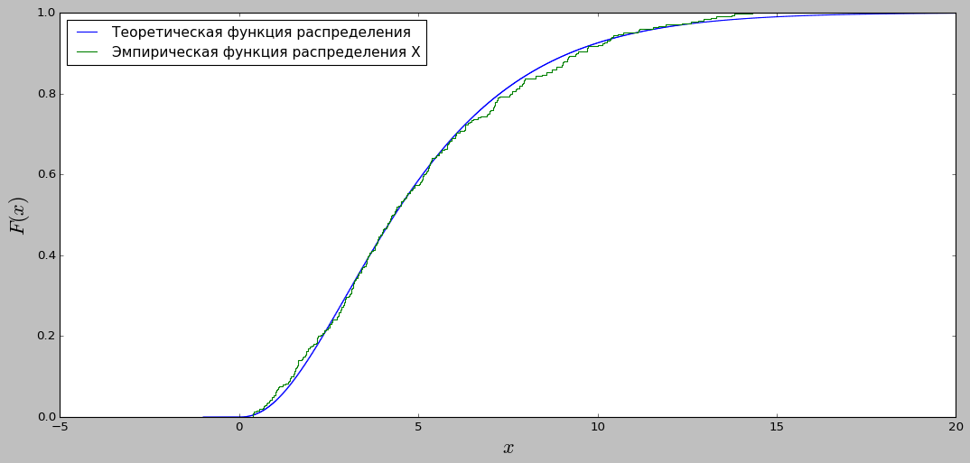
Примечание: для построения графиков использовать функции ecdf, cdf (scipy.stats: uniform.cdf, norm.cdf, chi2.cdf; statsmodels.distributions. empirical_distribution: ECDF)

5. Двухвыборочные критерии

Характеристики наблюдаемой случайной величины Y:
Распределение | Параметры | Математическое ожидание | Дисперсия
χ²(5) | k=5 | 5 | 10

Объём выборки n₂ =300

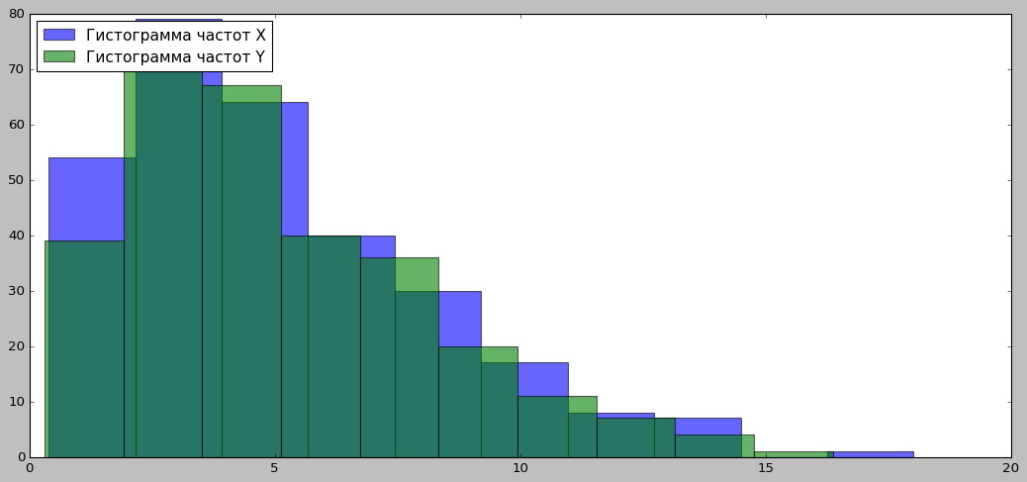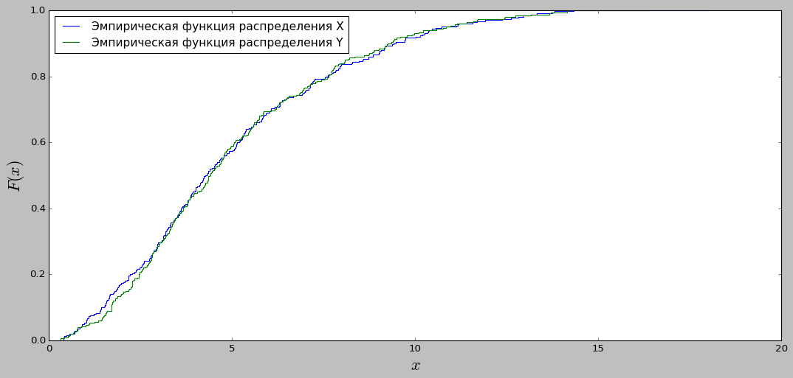

Критерий | Стат. гипотеза, H₀ | Выборочное значение статистики критерия | p-value | Стат. решение при  α = 0.05 | Ошибка стат. решения
Chi-squared | 𝐹x (ξ) = 𝐹y(ξ) | 12.385 | 0.192 | 𝐻о принимается | нет
KS-test | 𝐹x (ξ) = 𝐹y(ξ) | 0.050 | 0.848 | 𝐻о принимается | нет
Sign test | 𝐹x (ξ) = 𝐹y(ξ) | -5.000 | 0.603 | 𝐻о принимается | нет
U-test | 𝐹x (ξ) = 𝐹y(ξ) | -0.248 | 0.804 | 𝐻о принимается | нет

Примечание: при расчетах использовать функции chi2gof, kstest2, signtest, ranksum (scipy.stats: chisquare, ks_2samp; statsmodels.stats.descriptivestats. sign_test, ranksums)

